Fiche Intervention TEAM
Présence de : BIGOT Quentin
Evènement : Semaine Olympique et Paralympique

Descriptif du dispositif TEAM Région Grand Est

Le Grand Est compte un tissu associatif très dense, regroupant plus de 14 000 clubs et près de
1,3 million de licenciés, se situant ainsi parmi les régions les plus sportives de France. Et la période de crise que nous vivons actuellement nous prouve tous les jours à quel point le sport est un important facteur social, sociétal, de dynamique de territoire et d’enjeu économique. C’est la raison pour laquelle la Région mène une politique sportive volontaire qui répond à l’évolution de l’offre et des pratiques, et accompagne les projets de performances, reflets du potentiel régional sur le plan national voire international.
La Région soutient ainsi, chaque année, près de 600 sportifs de haut niveau. Parmi eux, 20 reconnus parmi les plus performants et emblématiques de la Région, bénéficient d’un soutien renforcé en intégrant la Team Grand Est.

Véritables ambassadeurs du Grand Est, leur rôle est avant tout de porter encore plus haut les couleurs et les valeurs de notre région. Durant 1 an, dans le cadre de ce partenariat spécifique, ces
20 « teamers », désireux de s’engager personnellement en faveur de la promotion du sport mais aussi de l’attractivité du Grand Est, sont mobilisés auprès des jeunes et du grand public à l’occasion d’événements sportifs ou autres, portés ou soutenus par la Région.

La Région contractualise avec ces champions en leur apportant une aide de 6 000 € conditionnée à la réalisation de deux interventions dans l’année, en fonction de leurs disponibilités, leur permettant tant de communiquer sur leur expérience sportive (acceptation de l’échec, remise en question, gestion des objectifs, etc), que de défendre des valeurs et des projets régionaux qui leur tiennent à cœur (préservation de l’environnement, santé, performance professionnelle, etc).

Ces 20 sportifs ont été sélectionnés sur la base des critères suivants :
· être licencié dans un club du Grand Est
· pratiquer un sport reconnu de haut-niveau et être reconnus parmi les meilleurs sportifs français
· avoir obtenu au moins une médaille internationale sur les deux saisons passées
· faire preuve d’un comportement exemplaire en termes de représentativité des valeurs du sport (éthique, fair-play, respect des règles anti-dopage, etc.)
· démontrer une capacité à partager oralement son vécu et son expérience
Vous trouverez ci-dessous, une présentation des 20 Teamers sélectionnés sur tout le territoire Grand Est ainsi que leur page internet dédié en cliquant ici

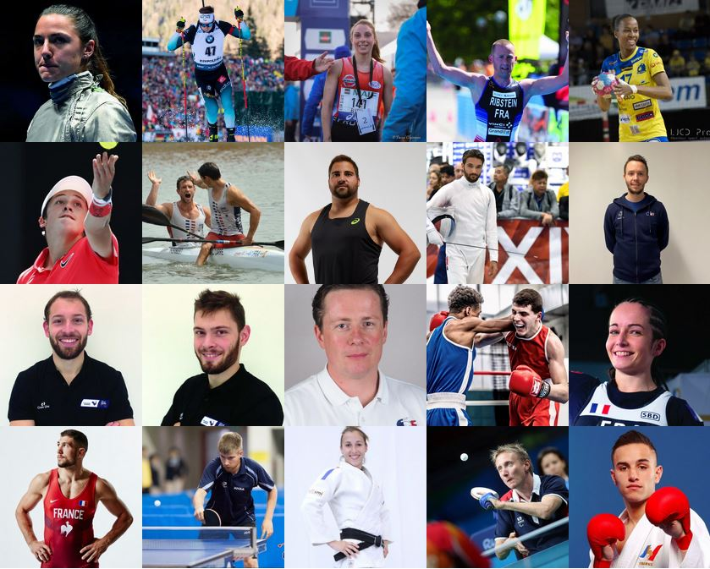
Charlotte Lembach
Fabien Claude
Pauline Landron
Jules Ribstein
Orlane Kanor
Harold Mayot
Etienne Hubert
Quentin Bigot
Romain Cannone
Brian Baudouin
Théophile Onfroy
Valentin Onfroy
Eddie Potdevin
Ibrahim Boukedim
Noémie Allabert
Johnny Bur
Lucas Créange
Mélanie Clément
Stéphane Molliens
Steven Da Costa

Interventions de la Team GE durant la SOP : Semaine Olympique et Paralympique

Le COJO a proposé aux collectivités territoriales de s’associer et d’accompagner la 5ème édition de la Semaine Olympique et Paralympique, qui se tiendra du 1er au 6 février 2021 et dont le thème est la santé.
Il est attendu des collectivités territoriales qu’elles soient les relais sur leur territoire de cette grande opération.
Etablissements scolaires de tout niveau, villes, départements, régions, association sportives, …sont sollicités pour y participer dans l’objectif de permettre à un maximum de jeunes de découvrir les disciplines sportives, les valeurs du Sport et de l’Olympisme et surtout de pratiquer au quotidien 30 minutes d’APS en plus durant les temps scolaires et périscolaires.
En partenariat avec le CROS du GE, les Académies de Nancy-Metz, de Reims et de Strasbourg, la Région a sollicité un certain nombre d’athlètes, membres de la Team du Grand Est qui ont répondu favorablement à cette opération et notamment :
Quentin Bigot, Jules Ribstein, Mélanie Clément, Stéphane Molliens, Johnny Bur, Brian Baudoin, Fabien Claude ou encore Steven Da Costa ; ils seront présents sur les territoires d’Alsace, de Champagne-Ardenne et de Lorraine, physiquement ou en Visio pour échanger avec des élèves et des enseignants d’établissements scolaires.
Une plateforme dédiée a été mise à disposition des organisateurs : https://generation.paris2024.org/

Quentin BIGOT
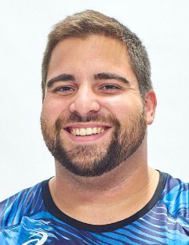
Athlétisme Metz Métropole
Lancer de marteau
Né le 1er Décembre 1992 à Hayange (57)

ATHLETISME

Palmarès :

Pré sélectionné aux JO de Tokyo

2019 :
Vice-champion du Monde
Vainqueur de la Coupe d’Europe
Champion de France

2018 :
Champion de France

2017 :
Vainqueur de la Coupe d’Europe
Champion de France
4ème des championnats du Monde

2012 :
Participation aux Jeux Olympiques

2011 :
Champion d’Europe Junior

